A) Aşağıda verilen ifadelerden doğru olanların başına “D” yanlış olanların başına “Y” yazınız. (10 puan)

( ) Temel haklarımız anayasa tarafından güvence altına alınmıştır.
( ) İnsan Hakları Evrensel Bildirgesi’ne göre bütün insanlar eşit haklara sahiptir.
kendimize
( ) Temel haklarımız başkalarına devredilebilir.
( )18 yaşından küçük bir birey çocuk olarak kabul edilir.
( ) Çocukların sadece paralı eğitim hakkı vardır.
( ) Haklarımız ve özgürlüklerimiz sınırsızdır.
( ) İnsanları diğer canlılardan ayıran başlıca özelikleri düşünen, duyguları olan, sosyal bir canlı olmasıdır.
( ) İnsanın çevreye karşı sorumluluğu yoktur.
( ) Hak ve özgürlüklerimiz yasalar tarafından güvence altına alınmıştır.
( ) Kendimize yapılmasını istemediğimiz davranışları başkalarına yapmamalıyız.

B) Temel haklarımızın özelliklerini yazınız.
( 3 tanedir) (9 puan)

C-)Aşağıdaki cümlelerde yer alan boşlukları kutucuklardaki uygun ifadelerle eşleştirerek noktalı alanlara yazınız. (8 puan)
çocuk
yetenek
eşit

saygı
anayasa

fikir
büyüdükçe

İfade özgürlüğü
özgürce

- Haklarımız devlet tarafından ………………… ile güvence altına alınmıştır.
- Görev ve sorumluluklarımız ……………………… değişir.
- Bütün insanlar özgür, onur ve haklar bakımından................ doğarlar.
- Düşüncelerimi ...............ifade etme hakkım vardır.
- Dişlerimizi fırçalamak, derslerimize çalışmak ...................... karşı sorumluluklarımızdandır.
- Her insan on sekiz yaşına kadar ........... olarak kabul edilir.
- İnsan konuşur, sorgular ve ...........…… üretir.
- Görüş ve düşüncelerimizi özgürce dile getirmemiz ................... hakkımızdır.

Ç) Görsellerle uygun hakları eşleştirip altlarına yazınız.(8 PUAN)
Eğitim Hakkı
Sağlık Hakkı

Vatandaşlık Hakkı
Oyun Hakkı

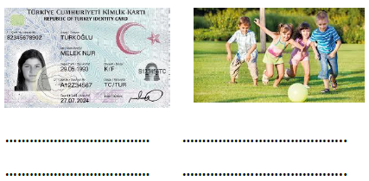
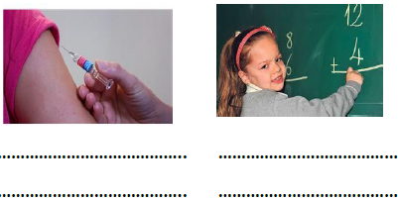

D) Temel Haklarımızdan 5 tanesini yazınız.
(10 puan)
1-)
2-)
3-)
4-)
5-)

E) Aşağıdaki görselleri insanın geçirdiği dönemlerle eşleştirip harfleri uygun dairelere yazınız. ( 10 PUAN)

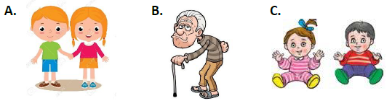

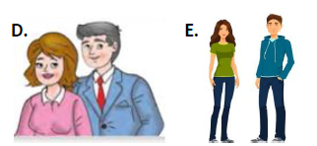

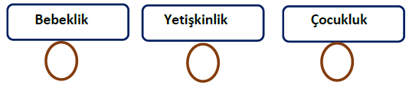
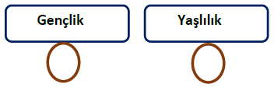

F) Sorumluluklarınıza dört tane örnek yazınız. (8 puan)

1-)
2-)
3-)
4-)

G) Aşağıdaki görselden de yararlanarak sorumluluklarımızla ilgili kısa bir yazı yazarak bilgi verin. (5 puan)
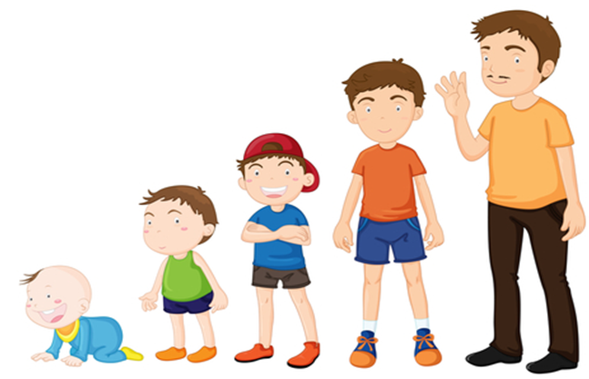

Ğ) Aşağıdaki sorularda doğru olan seçeneği işaretleyiniz. (8x4= 32 puan)

1-) Aşağıdakilerden hangisi insanı insan yapan özelliklerden biri değildir?
A) Sevgi ve saygı B) Dayanışma
C) Beslenme D) Duyarlılık

2-) İnsanın temel haklara sahip olabilmesinin koşulu hangisidir?
A) Çalışkan olmak B) Özgür olmak
C) Zengin olmak D) İnsan olmak

3-) Günlüğümüzün, mektuplarımızın ve özel eşyalarımızın karıştırılması hangi hakkın ihlaline örnektir?
A) Kişi dokunulmazlığı
B) Özel hayatın gizliliği
C) Konut dokunulmazlığı
D) Haberleşme özgürlüğü
4-) “Kişinin başkasına zarar vermeden düşündüğünü ve istediğini yapabilmesidir.” Verilen tanım hangi insani değer için söylenebilir?
A) Hoşgörü B) Özgürlük
C) Sorumluluk D) Hak

5-) Aşağıdakilerden hangisi doğru bir bilgi değildir?
A) İnsanlar din, dil, ırk ayırt etmeden aynı haklara sahiptir.
B) Haklarımız sonsuz ve sınırsızdır.
C) Haklarımızı kullanırken başka insanların hakkını gasp etmeyecek şekilde kullanmalıyız.
D) Hastalandığımda hastaneye gidip tedavi olmam sağlık hakkıma örnektir.

6-).“Yaşama Hakkı” ne zaman başlar?
A) Doğunca B) 18 Yaşında
C) Okula başlayınca D) 1 Yaşında

7-) Aşağıdaki tekliflerden hangisine kesinlikle hayır demeliyiz?
A) Arkadaşımız beslenmemizden bir şey istediğinde
B) Yabancı birisi vücudumuza (bedenimize) dokunmak istediğinde
C) Annemiz kendisine yardım etmemizi istediğinde
D) Öğretmenimiz tahtaya kaldırmak istediğinde.

8-) İnsanı, diğer canlılardan ayıran en temel özelliği hangisidir?
A) Hareket etme B) Beslenme
C) Akıl ve düşünme D) Üreme

